Si accede a Ordine del Giorno attraverso il menù → Gestione Documentale → Gestioni → Convocazioni → Ordine del Giorno.
Dalla schermata principale è possibile creare un nuovo record tramite il pulsante “Nuovo”; dalla stessa schermata è possibile impostare un filtro di ricerca.
Impostando più filtri di ricerca contemporaneamente è possibile operare ricerche complesse.
Una volta completata l'impostazione dei filtri di ricerca, basterà cliccare su “Elenca” per ottenere un elenco dei record filtrati.
Cliccando sul pulsante “Elenca”, senza aver impostato alcun filtro, il programma proporrà tutti i record presenti nel sistema.
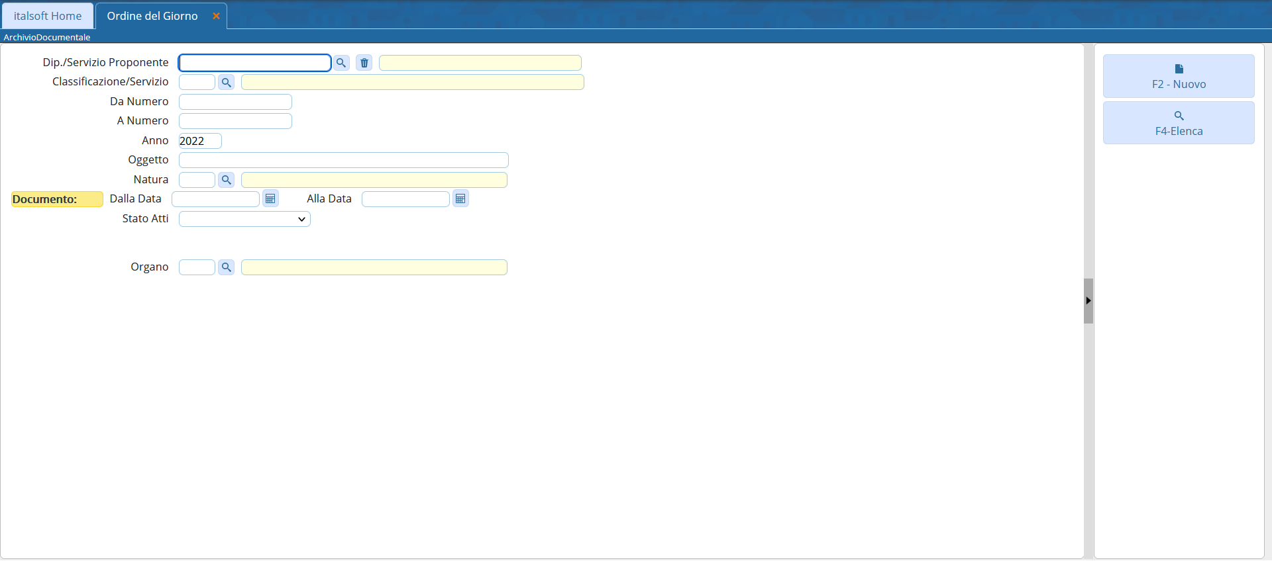
Cliccando sulla lentina in corrispondenza del campo “Dip./Servizio Proponente” il programma proporrà un pannello da cui selezionare il servizio che ha proposto l'atto e per il quale si intende filtrare la ricerca
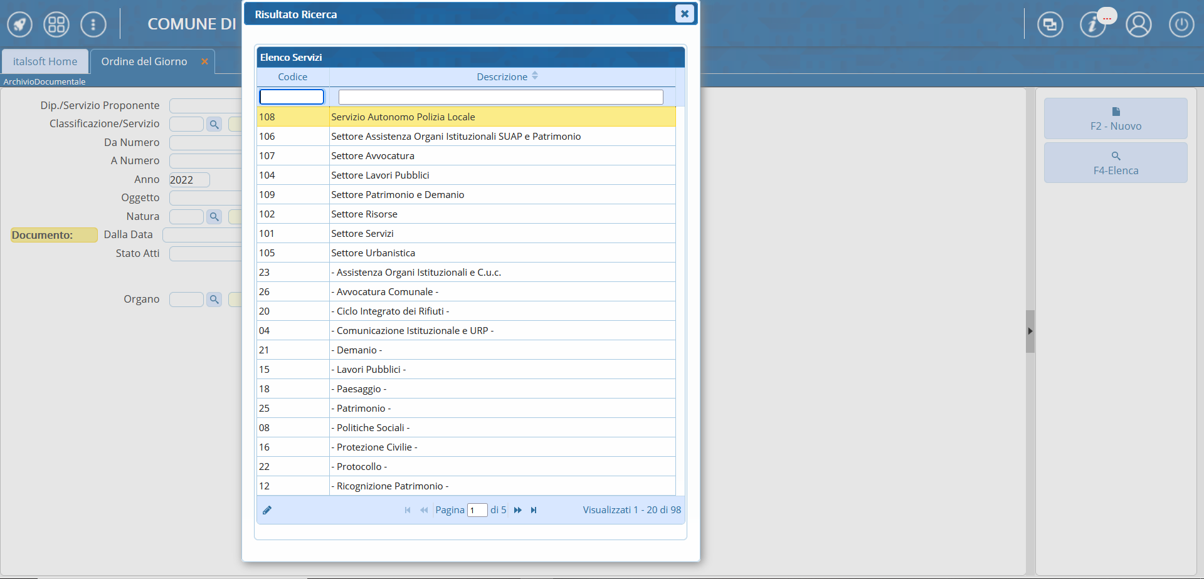
Tramite il campo oggetto si potrà operare una ricerca in funzione di una o più parole chiave presenti nell'oggetto dei record che si intende filtrare. Inserendo il simbolo “%” all'inizio ed alla fine della parola chiave - come nell'immagine mostrata - il sistema sarà in grado di ricercare tutti i record nel cui campo oggetto sia presente la parola chiave impostata, indipendentemente dalla posizione che essa occupa all'interno dell'oggetto
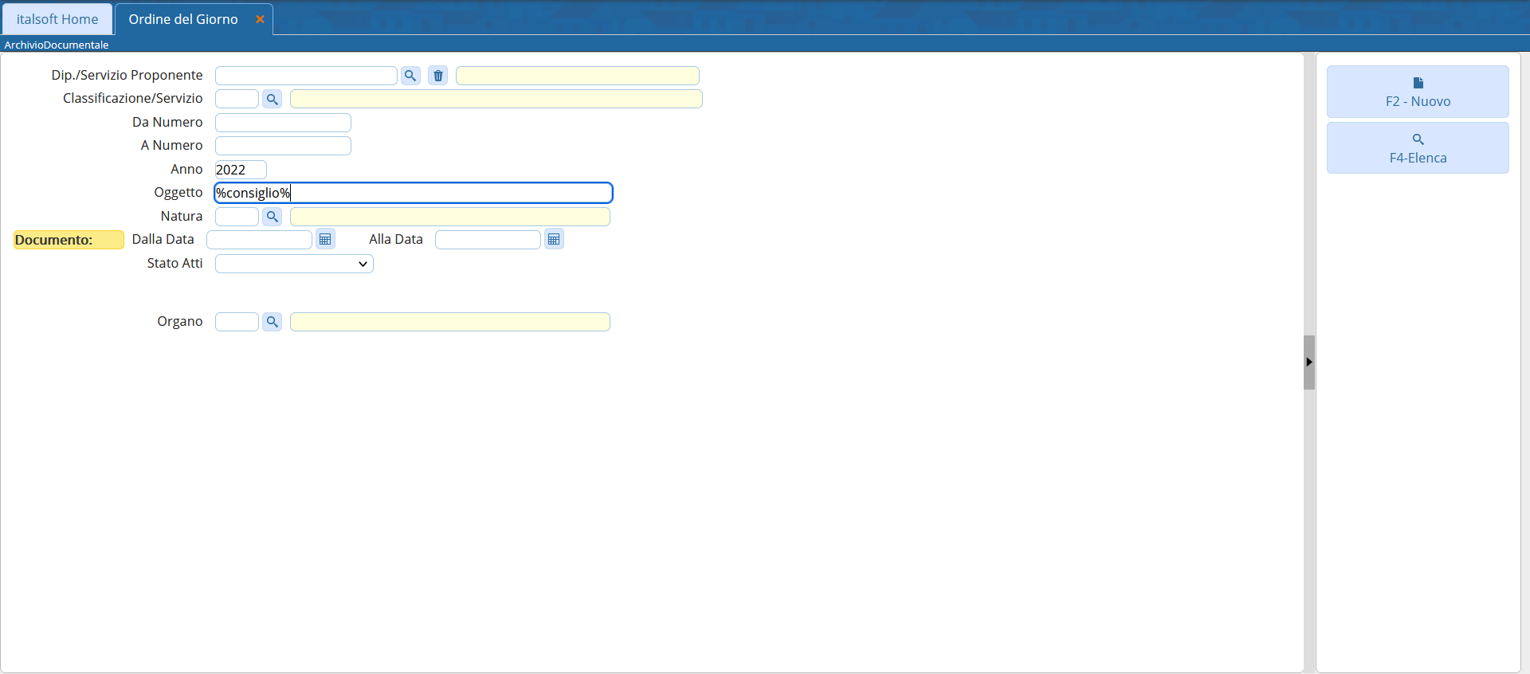
In questo campo è possibile inserire un filtro di ricerca relativo alla natura dell'atto che si intende ricercare e fa riferimento in particolare ad atti collegiali non propriamente associabili alla tipologia delle deliberazioni, come ad esempio le mozioni e le relazioni orali
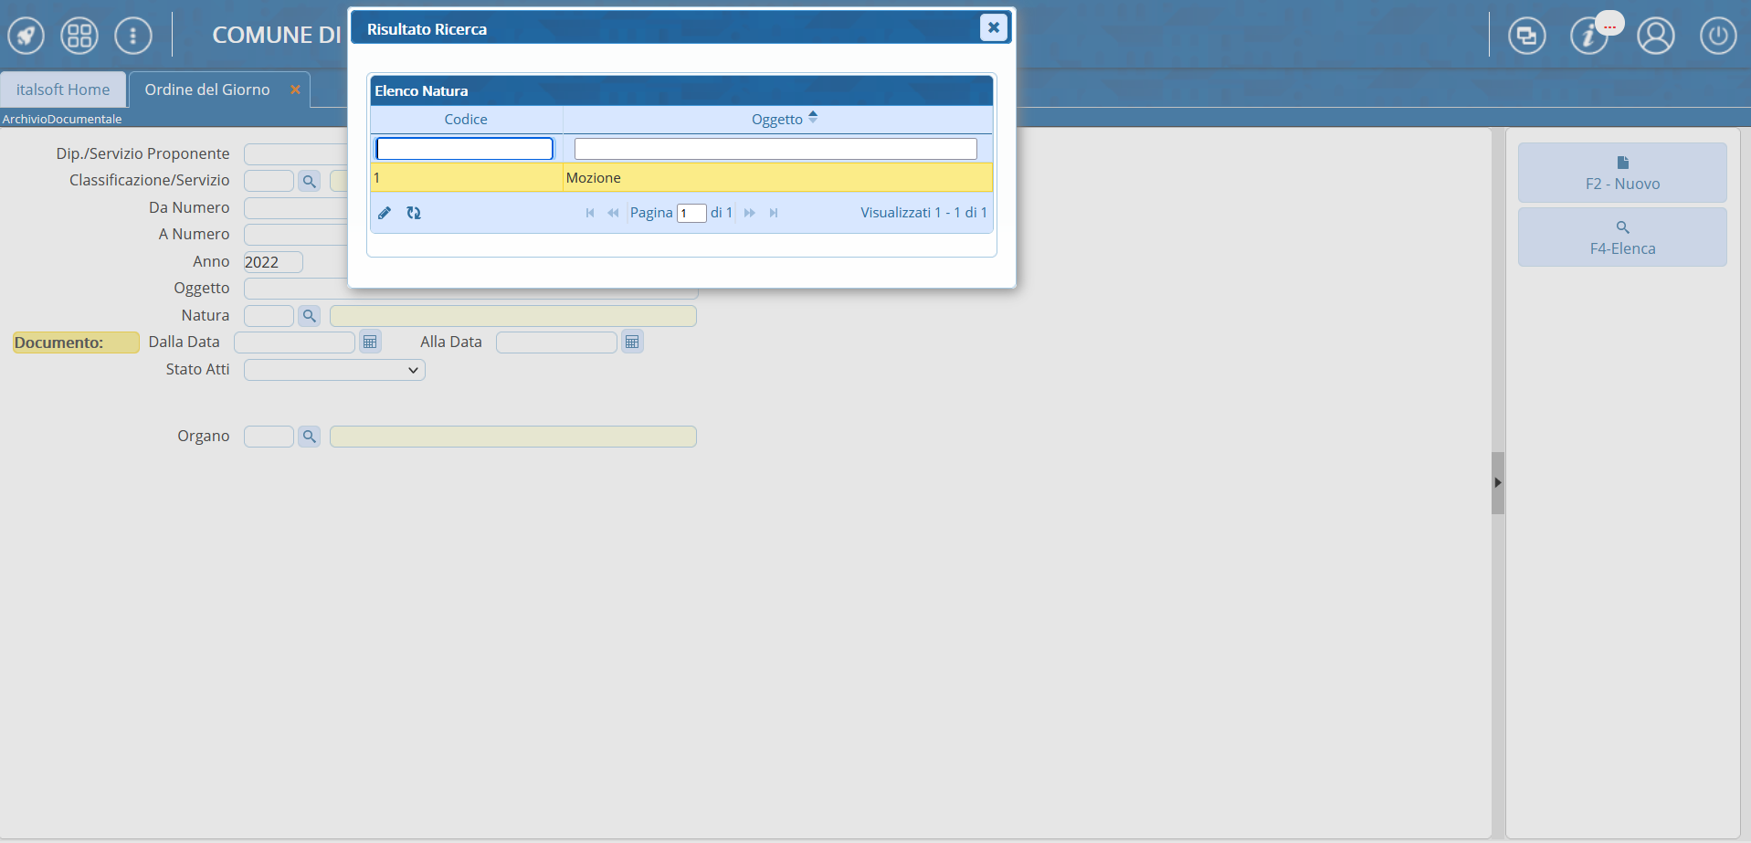
Cliccando sul menu “Stato Atti” si potrà selezionare lo stato in cui il documento versa attualmente e per il quale si intende filtrare la ricerca
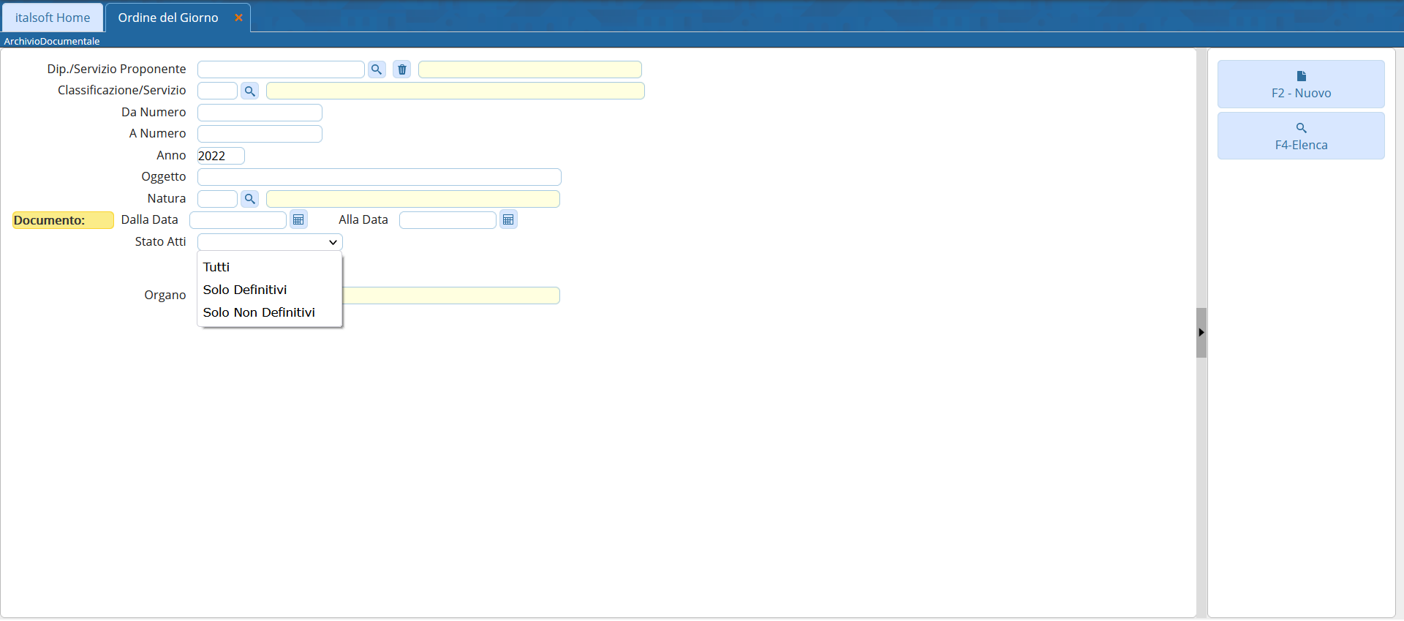
Cliccando sulla lentina in corrispondenza del campo “Organo” il programma proporrà un pannello da cui selezionare l'organo per il quale si intende filtrare la ricerca
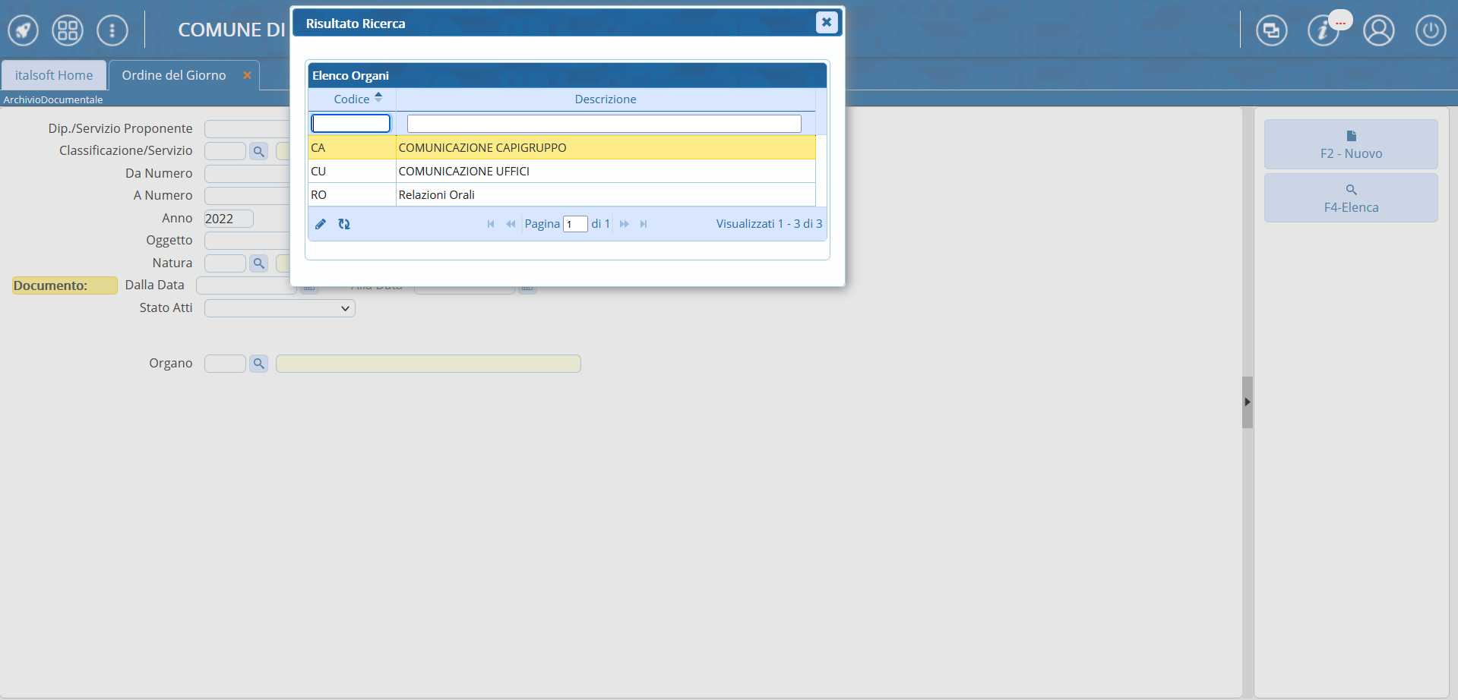
Cliccando sul tasto “Elenca” il sistema proporrà un elenco dei record filtrati in base a quanto impostato in uno o più campi tra quelli precedentemente descritti: la ricerca così impostata sarà tanto più raffinata quanto maggiore sarà il numero di filtri contemporaneamente valorizzati
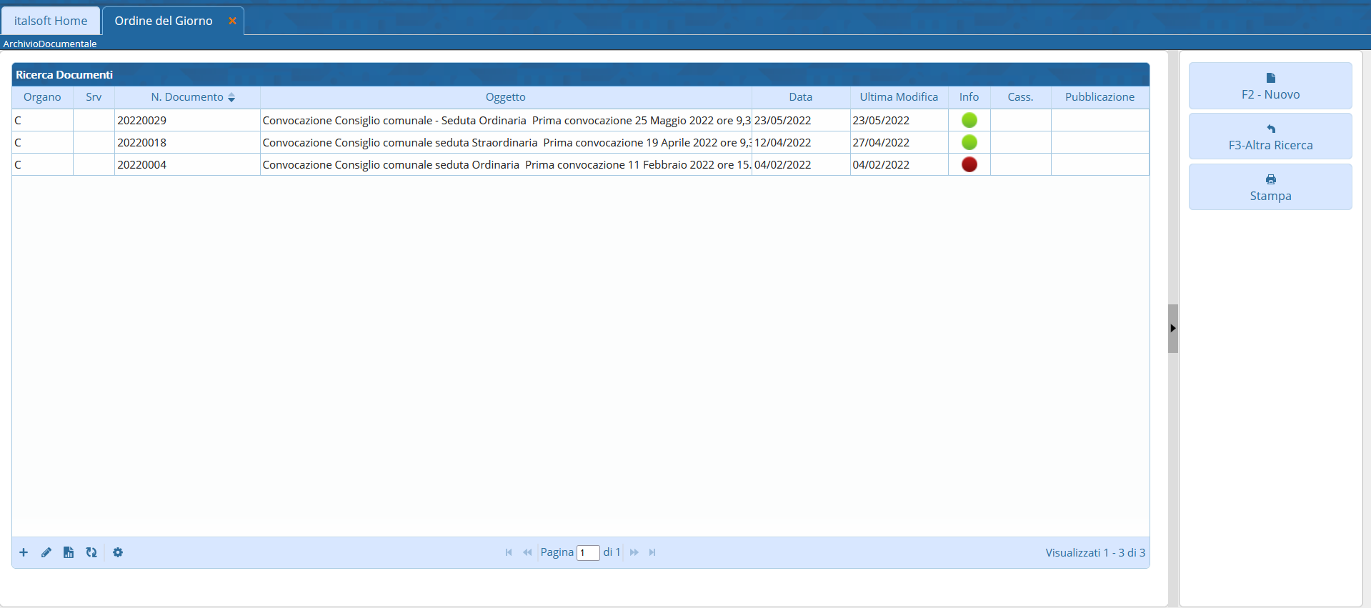
Dalla lista proposta sarà possibile accedere al dettaglio di un record operando un doppio click sulla riga corrispondente ed accedendo dunque a tutte le funzioni attive, o alla semplice visualizzazione, per il record stesso
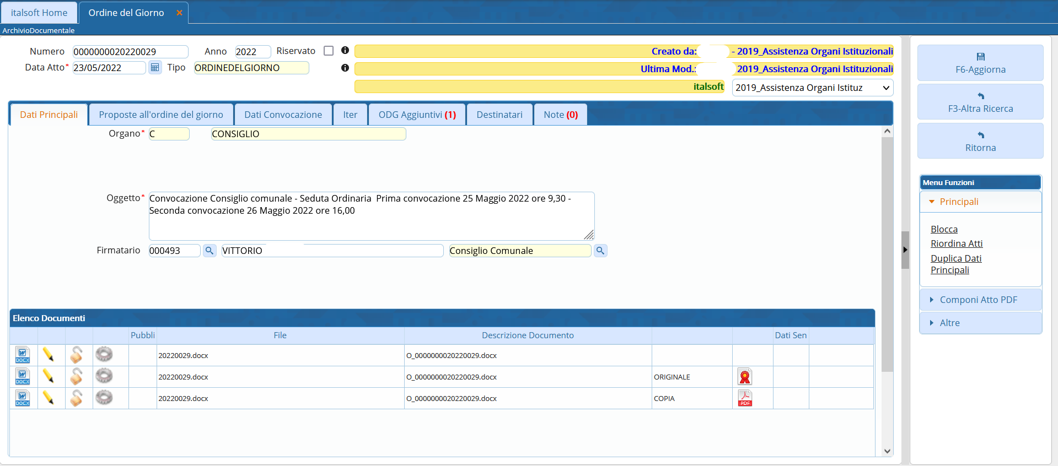 visualizzazioni.

